千锋教育在线实训日报
班级 | 17网工 | 姓名 | 王文 | 日期 | 2020.7.11
作业一：学习内容总结 | - 云主机(linux)的搭建，用阿里云  - 熟悉操作系统的发展历史  - 在云服务器上部署网页项目  - 部署三个表白网页，可以访问
作业2：学习感受 | 教的都是干货，浅显易懂
作业3：效果图或者答案 | 单元格空间估计不够。粘贴到最下面吧效果图过程
备注 | 主题：【学习日报】 2017网络工程 王文  作业用word文档
最终效果图
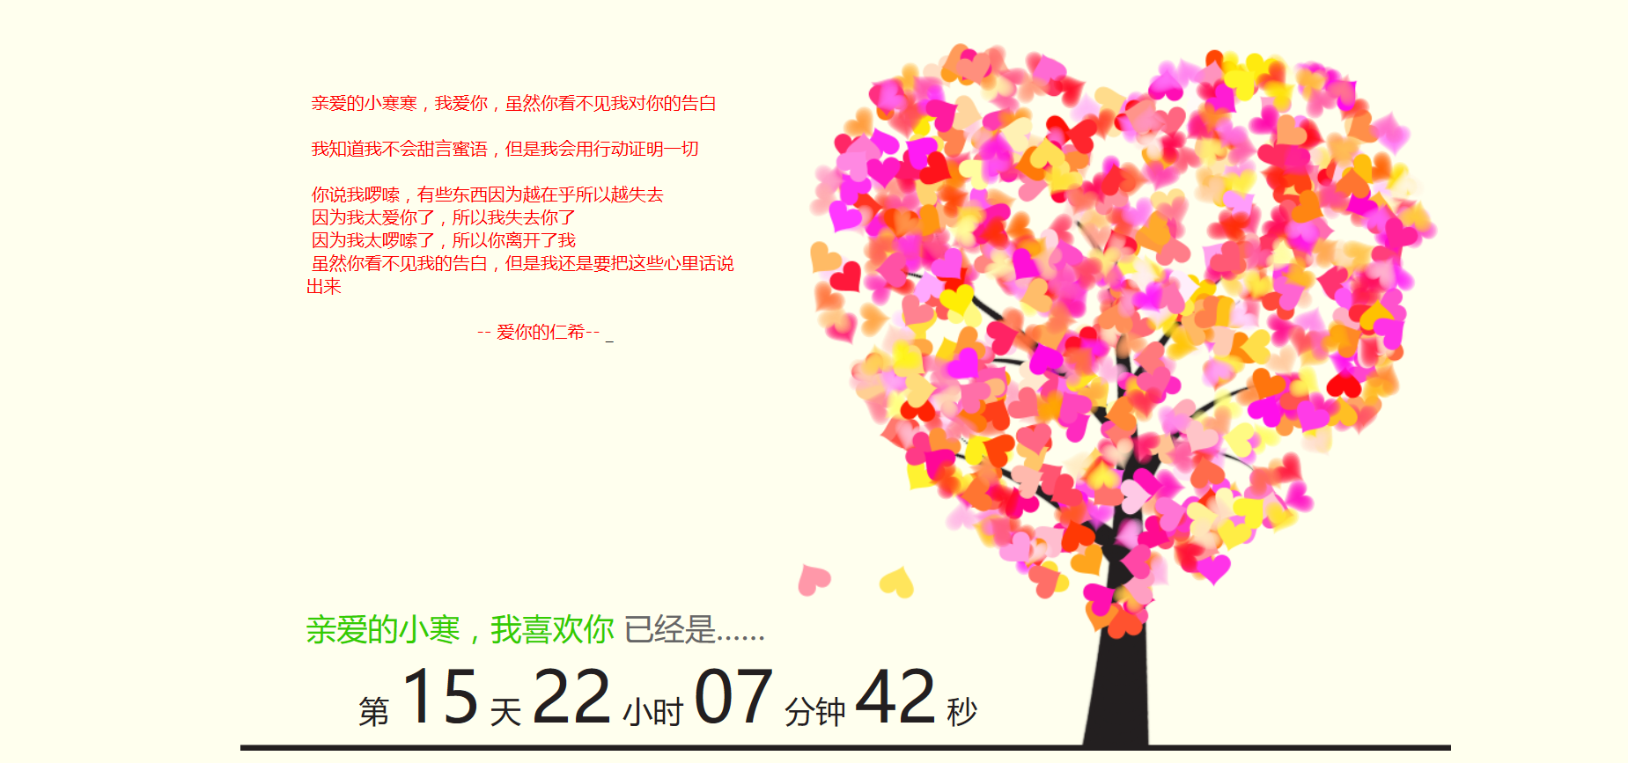
鼠标点动星空

Lol亚瑟
